Flekkerøy Padleklubb 2009 / Styrets rapport:
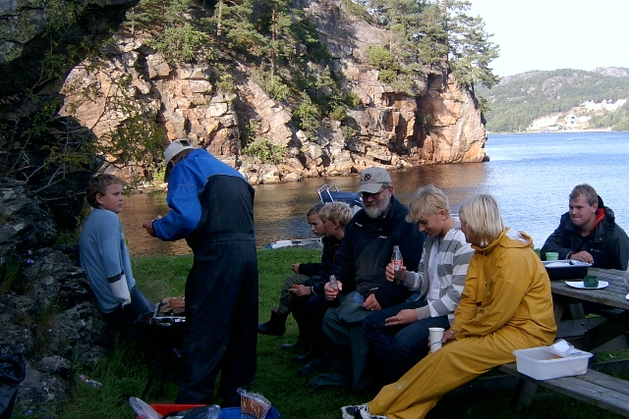
Styrets sammensetning:
Rita Andersen, leder
Leni Nilsen, nestleder
Jan Rune Johnsen, styremedlem
Grethe Nilsen, styremedlem
Jonny Reinertsen, styremedlem
Anna Stray, styremedlem
Jan Magne Henriksen, styremedlem

Andre personer med faste oppdrag:
Grete Liane, kasserer
Leif Nilsen, materialforvalter
Tom Garman Bjørnsen, hjemmesida www.padleklubben.com
Annette Martinsen, revisor
Geir Kristiansen, Astrid Brazel, Grethe Nilsen, valgkomite

- 10.2.2009 ble det holdt årsmøte(19 frammøtte) og 10 årsjubileumsfest (24 medlemmer) i Åshavn med pizza, brus og is.
- Avholdt 4 styremøter og behandlet ca. 25 saker
- Medlemstallet øker fortsatt – nå 152 medlemmer ( 132 i 2008)
- Klubbens HJEMMESIDE www.padleklubben.com som driftes av Tom garman Bjørnsen er mye besøkt. Søn. 10.1.2010 var 52 personer inne. For et år siden (febr. 2009) var det gj.snitt 13 treff pr. dag på hjemmesida. Og pr. i dag mer enn doblet til 31 treff!! Et tysk par var på øya i høstferien og googlet seg fram til padleklubben. De lånte kajakker en dag og kanoen den andre. Og Inge Jarl gav dem losji på garasjeloftet!!
- 4 infoskriv er i tillegg sendt pr. post til alle medlemmer
- 1 konfirmant har fått gave fra klubben. Padlekrus til kasserer, webmaster, Frank Hansen for overhaling av motoren, Jens Helge og Inge Rypestøl for guiding i Audnaelva, Olav Høiesen for landgangssnekring og alle ikke-medlemmer som deltok på søppelaksjonen våren-09. Sikkert glemt noen….
- Flekkerøyposten har tatt inn stoff om Flekkerøy Rundt, Klubbmesterskapet, Kajakkorientering og KOK stafetten. Og selv laget reportasje om Søppelaksjonen og Frivillighetsprisen til Leni Nilsen.
- Jan Rune, Rita og Leni deltok på kurs i MØTELEDELSE 29.okt. i regi av VAIK.
- Rita og Leni deltok på seminaret ”DEN ENE” 23.nov i regi av VAIK/UiA ; et foredrag om det å sette grenser for ungdommen.
- Leni deltok på kurset: ”Vi diskuterer integrering”, VAIK, 10.febr.2010.
- Leni hadde i vår et møte med Lissa som er leder i Sørlandets Sjekteforening ang. samarbeidet om padlebua.
- Leni er klubbens representant i Flekkerøy Vel si temagruppe om FRILUFTSLIV og GRØNTOMRÅDER.
- Inge Jarl Jakobsen fra Flekkerøy Båtforening og Flekkerøy Padleklubb sendte skriv til Kr.sand Havnevesen okt –07 om fartsbegrensing bl.a i Kjærskilen. Svar er ikke kommet. Sissel Mosby Nilsen som bor på øya er medlem i Småbåthavnutvalget. Hun har sendt brev jan -10 og bedt om positivt svar.
- Klubben har kjøpt 2 brukte kajakkker. Vi har nå 8 kajakker (de gule og/eller hvite), 1 havkajakk, 1 barnekajakk, 1 stk K1, 1 stk K2, 2 padleårer og 10 barneårer til medlemmers disposisjon i padlebua i Alsviga. I tillegg har vi en 14 fots følgebåt m/4 hk motor.
- Utenom det nevnte tyske paret som lånte kajakker av oss, har også KFUK-speidere i Vågsbygd nyttet utstyret vårt. Og KRIK (Kristen Idrettskontakt) Flekkerøy det samme. Varodd Industrier betalte litt leie og hadde padlekurs for personalet 3 kurskvelder våren -09. Ellers benytter en del medlemmer seg av kajakkene kvelder, helger og sommerstid.
- Flytebrygga som Jonny snekret seinhøsten-07 ble tatt i bruk 2008-sesongen. Den har fungert svært bra og vi engasjerte Olav Høiesen til å lage en landgang våren-09. Pengene vi fikk av Flekkerøy Kunst og Kultur sist år ble brukt til denne. Konsulent fra Midt-Agder Friluftsråd var ute for å se på anlegget i høst. Hun ble svært begeistret og gav oss noen nyttige, små tips til forbedringer så bryggeanlegget kan nyttes av funksjonshemmede/rullestolbrukere. Søknad til dette formålet er sendt NIF.
- Materialforvalter Leif fikser stadig på kajakkene som blir mye brukt. 5 stk fikk ”totalrenovering” i høstferien.
- Inge Jarl må også i år takkes for tilsyn av padlebua og bryggeanlegget som han er nærmeste nabo til.
- Klubben har fortsatt status som idrettsskole. Fikk 8.500,- i utviklingsstøtte av NIF. Egen terminliste og budsjett er laget for dette.
- Fikk også i år tildelt LAM-midler. Kr. 49.114,- for bl.a satsing på tilrettelegging for funksjonshemmede og søppelaksjonen vår.
- Idrettsregistreringen for Norges Idrettsforbund og Olympiske Komite: Klubben har plikt til å melde inn hvert år og dette er utført.
- 7 av klubbens voksne har nå politiattest. En ordning som ble satt i gang fra 1.109 for alle som skal utføre oppgaver som innebærer tillitts og ansvarsforhold overfor mindreårige.
- Norsk Tipping innførte GRASROTANDELEN i 2009. 16 spillere gav klubben
kr.3008,- .
- Leni Nilsen fikk VEST-AGDER Idrettskrets sin FRIVILLIGHETSPRIS 2009. Det
var første gang prisen ble delt ut. Hun fikk et flott kunstmaleri som ble delt ut av
Helge Andersen, leder i kretsen, på klubbens avslutning i Krageviga i des. Hvert år
skal det deles ut 2 priser. Den andre for 2009 gikk til Jan Rob i Kvinesdal IL.

AKTIVITETER: ( Alle arrangement med tekst og/eller bilder www.padleklubben.com )

- 10 fellestreninger på våren med oppstart 15.april. Denne første treninga startet opp med dugnad for 5 voksne. Flytebrygga og følgebåten på sjøen. Så 11 ivrige padlere til sesongstart. Veldig god oppslutning helt til skoleslutt. Flere ganger hadde vi nesten ikke kajakker nok. Og nesten enda flere padlere i høstsesongen som startet opp først i august og til midt i oktober. 10 fellestreninger.

- Skøytekveld ons.11.mars i Tresse en vakker vinterdag med 6 barn og 3 voksne. Dårlig is, men fantastisk fullmåne på hjemveien.

- Vandretur på ski fra hytte til hytte fre.27. – søn. 29.mars. Dette var et arrangement som vi aldri har gjort før i padleklubbens regi, men så vellykket at det gjentas i 2010. 5 jenter, 4 gutter og 5 voksne fikk ei uforglemmelig helg i Setesdalsheiene og nesten 50 km med sekk og ski. Vi overnattet på KOTs hytter Tjønndalen (der bodde vi TRANGT…) og Gaukhei. Turen startet fra Langeid og vi avsluttet på Bortelid. Miljøvennlig reise med ordinær rutebuss.

- SPEEDWAYbanen, søn. 29.mars. De 5 eldste guttene i klubben (15 – 16 åringene) og 2 sjåfører dro til NMK sitt anlegg i Sørlandsparken og boltret seg med 4-hjulinger.

- SØPPELAKSJONEN startet opp ons. 22.april med rundt 40 ivrige plukkere med utgangspunktet Alsviga. Flere stilte opp med båter og biler. Strekningen Biskophavn – NRK-bygget ble grundig renset langs strandsonen. Torsdag 28.mai var vi 17 personer som ryddet i Kniben med utgangspunkt fra Belteviga. Og 8 stk. dro til Asperøya tors. 4.juni hvor det var VILT med søppel. Alle disse 3 kveldene ble avsluttet med grillmat. Ellers er vi imponert og takknemlig for alle utenom padleklubben som stilte opp for å holde skjærgåren ren rundt øya vår. Det gjelder stifinnerne og småspeiderne, 8.trinn i fysisk aktivitetstime, 6.trinn en skoledag, 9.trinn en gymtime og det samme for en del elever i 10.trinn. Padleklubben spanderte grillmat. Jeger og Fisk ryddet Risleviga og Vågsbygd Seilforening en del bukter i Kniben. De enkeltpersonene uten medlemsskap i klubben som ryddet for oss, fikk ”padlekrus” m/twist som julegave av klubben. I overkant av 400 dugnadstimer ble utført og ca. 400 søppelsekker, et utall av isoporkasser, kanner, hvitevarer, bildekk, sykler, seilbrett, båtvrak osv.osv. ble fjernet fra strandsonen. Vi fikk mediedekning for innsatsen vår. 29.mai var det innslag både i Sørlandssendinga/TV og fvn.TV. Og Flekkerøyposten stilte selvsagt opp. 7.juni ble det sendt søknad om pengestøtte til miljøvernavdelingen hos Fylkesmannen. De har sendt denne videre og utfordret kommunen.

- Flekkerøy Rundt lør. 6.juni ble arrangert for 8.gang. Stevnegeneral Inge Jarl og 21 deltakere også i år. 7 av disse padlet Flekkeholmen Rundt. Drømmvær er SOL og STILLE. Fin premieutdeling og arrangementet ferdig kl. 11.00.

- Årets Otrapadling ons. 26. aug ble topp!! Lettskyet og svak SV med tilskying utover kvelden. 3 biler m/tilhengere, 2 biler til og 23 padlere til startstedet på Haus. 8 av de yngste måtte underveis bytte på å padle, for vi hadde ”bare” 19 kajakker. Grilling er tradisjon på Bystranda etter 10 km i elva. 3 av oss padlet videre via Blomsterøya til Sumatra. Måtte hentes der pga mørket.

- AUDNAELVA lør. 29. – søn. 30.aug. 19 deltakere( 5 voksne) og 1 ekstra sjøfør med 4 biler avgårde lørdag formiddag. Regn, kuling og bygevær , men ingen frafall blant de påmeldte. Webmaster Tom kjørte båten sin med all bagasje vestover og fikk nok den tøffeste turen… Traff Jens Helge Rypestøl og sønnen Inge på Vigeland hvor vi leide kanoer av KFUK/KFUM. De var guider for oss i elva første dagen. Fin padletur fra Foss, forbi Vigeland, gjennom sideelv, til sjøen v7Snik og så en god km med kraftig vind i mot til alternativt overnattingssted v/ Underøya .Godt og trygt å ha Tom m/ båt i nærheten. Leirslaging, grilling, tur m/gjemsel, noen badet, noen veltet og gøy stemning innimellom regnbygene. Søndag ble planlagt tur redusert til en time. Avsluttet ved Svinør/Åvik pga været. Spangereidkanalen får vi ha til gode…Bilene ble hentet, kanoene på henger og avslutning med is for alle de barske padlerne!!

- Klubbmesterskapet ons. 9.sept. med 25 deltakere er rekord. Nesten bare barn og ungdom. 200 m og 1 km for disse. 200 m og 2 km for de voksne. MÅ nevnes at Leni slo Inge Jarl for første gang. Nydelig sommervær. Krus med padleklubbens logo i premie til alle.

- Onsdagen etter braket det løs igjen. Klubbmesterskap i KajakkOrientering = FART med ÅRE og KART. Lettskyet og deilig. 25 fra den yngre garde, samt 2 voksne. 3 gutter var sportye og tok kanoen i bruk for å få nok farkoster. Arrangør Leni rodde i jolle og passet på alle i den 3 km lange løypa med 25 poster. Fellesstart i Alsviga og først i mål på Kjerringodden ble Torkel Reinhartsen.

- KOK-stafetten tirs. 22.sept: 6 av klubbens medlemmer er også aktive i orientering. Padleklubben stilte derfor eget 4manns lag i Ravnedalen og kalte seg Team Flekkerøy. Utkledd som Flekkerøyfiskere vant vi beste kostyme, men havnet ellers langt nede på resultatlista.

- DUGNAD lør. 10.10 kl. 10. Og 10 gutter kom, samt 4 voksne. Litt regn skremte ikke gjengen fra en liten padletur før selve dugnaden. Bua ble feiet, kajakkene vasket, følgebåten på brygga og grundig skrubbet. Ritas gode sjokoladekake, pølser på grillen og mange rett i koppen fortjente vi.

- BOWLING i Hanneviga (ons. 18.nov) er det eneste innendørsarrangementet vi steller i stand utenom årsmøte.. Alltid vellykket og i år med 22 personer inkl. sjåførene.

- Juleavslutning tors.17.des: 30 medlemmer trosset snø og østlig kuling. Labbet fra Lindebøskauen skole på den nye stien ned til Krageviga. Det var godt å komme inn i bunkersen til dykkerklubben. Grøt m/”mandel”, spesiallaget marsipangris, premieutdeling for padlequiz, gjemsellek ute, nissebesøk og pakker til alle. Leder av idrettskretsen Helge Andersen delte ut Frivillighetsprisen 2009 (kunstmaleri) til Leni Nilsen. Den andre prisen gikk til Jan Rob fra Kvinesdal Idrettslag. Stemningsfullt med fakkeltog hjem.

- SKI og SKØYTER ons.13.jan 2010. Planen var skitur på Strai eller Sandrib, men med flotte forhold på øya kunne vi ikke dra over bekken etter vann. 7 stk gikk skitur med hodelykter i oppkjørte løyper på Kjærlighetstien og 13 andre hadde det gøy på den islagte parkeringsplassen i Lindebøskauen.

- DISTANSEPOKALEN 2009: Det er helt sikkert at denne pokalen motiverer mange til ofte og jevnlig padling. 20 medlemmer har dette året klart ett av kravene. Utdeling på årsmøte tors. 11.febr-10. Gratulerer til:

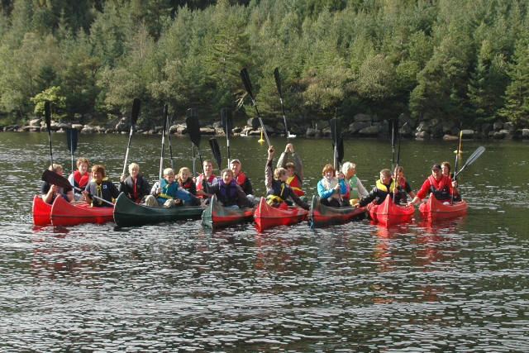
Bronse: Martin Sørensen
Jørgen Kristoffersen
Torkel Reinhartsen
Magnus Mathiassen
Mathias Tønnessen
Per Anders Johanson
Anders Axelsen
Simen Fiskå
Paul Espeland
Espen Johnsen
Lars Fredrik Johanson
Malene Knudsen
Mariette Andersen
Andreas Johnsen
Joakim Andersen
Sølv: Henrik Brazel
Jan Christian Hoem Henriksen
Vetle Reihartsen
Gull: Leni Nilsen
Inge Jarl Jakobsen

